｢10・8高浜原発および高浜町長への抗議と申し入れ行動」、
「10.12老朽原発うごかすな！米原集会」
報告とお礼
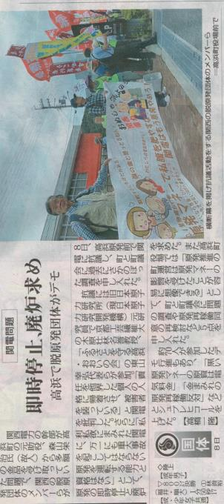
標記の行動と集会は「原発うごかすな！実行委員会＠関西・福井」の主催で開催されました。
10月8日には、緊急の呼び掛けにもかかわらず、70名の方がご参加くださり、私利私欲のために原発を推進した関電と高浜原発に怒りの抗議と原発全廃を申し入れ、高浜町長には原発稼働への同意の撤回を申し入れました（裏面参照）。
10月12日には、台風の襲来でほとんどの催しが中止される中、「老朽原発うごかすな！」の決意に燃える52名が米原集会に結集し、平尾道雄米原市長（脱原発をめざす首長会議世話人）の激励を受け、福井原発訴訟（滋賀）弁護団長の井戸謙一弁護士の「原発には未来がない」と題する講演を聴講した。
ご参加、ご賛同、ご支援をいただきました皆様に、
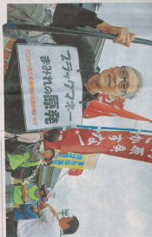
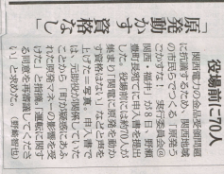
深く感謝し、お礼申し上げます。
「原発うごかすな！実行委員会＠関西･福井」木原壯林（若狭の原発を考える会）

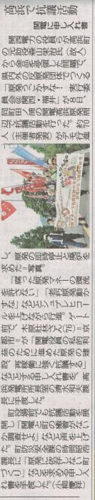

2019年10月9日朝日新聞朝刊

2019年10月9日毎日新聞朝刊

2019年10月9日福井新聞朝刊

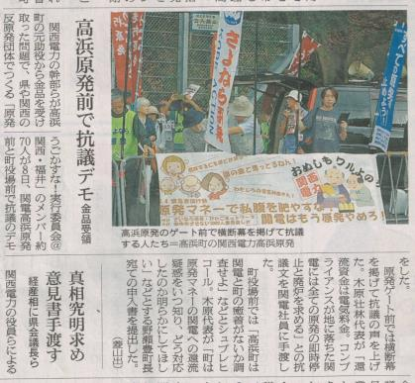
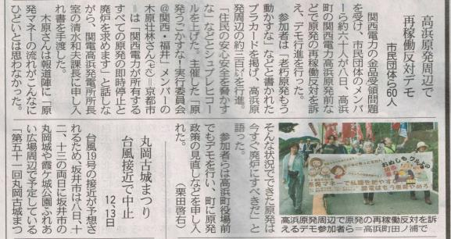

2019年10月9日中日新聞朝刊

2019年10月9日朝日新聞朝刊

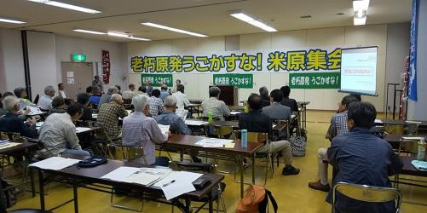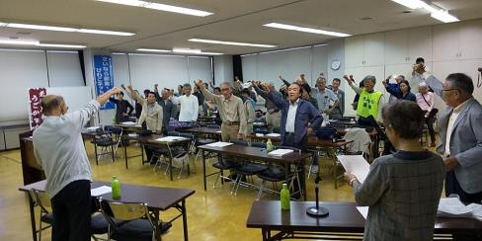
2019年10月12日 台風を吹き飛ばす熱気の中で開かれた「老朽原発うごかすな！米原集会」

関電不祥事を、原発全廃の好機にしよう！

関電が原発立地・高浜町の建設会社に支払った原発関連工事費などが、元高浜町助役を介して、多額の金品として関電幹部に還流されていたことが明らかになり、多くの人々の顰蹙（ひんしゅく）と大きな怒りを買っています。しかも、金品を受け取った関電幹部には、この資金還流を自らの不正として反省する姿勢がなく、その責任を他界した個人の人格に帰着させ、自らは被害者を装っています。関電は、10月9日になってやっと八木会長らが辞任し、事態の幕引きを図っていますが、原発を巡る腐敗の根は深く、財界、政界を問わず、さらに多くの疑惑が顕在化するでしょう。
還流された資金のもとを質（ただ）せば、電気料金として顧客から関電に支払われたものです。関電は、工事発注は適正に行われたと主張していますが、関電幹部に多額の金品を還流してもなお利益が出るほど高額な工事費であった事実は、工事費が水増しされていたことを物語るに十分です。このように原発マネーを垂れ流すから、受注業者がそれに群がり、発注元に「賄賂」として還流するのです。電力供給は公益性が高く、電気料金は税金に準じる性格を持つことを考えあわせると、許されることではありません。
ところで、今回の金品受領に、関電の役員の多くが関わっていたことは、不正が構造的なものであり、関電が事の善悪を判断し、コンプライアンスを徹底する機能と資質を持ち合わせていないことを示しています。とくに、渦中の役員のほとんどが、原発部門出身であったことは、立地住民の安心・安全や電力消費者の利益をないがしろにする経営の中で原発が推進されたことを裏付けています。
原発が重大事故を起せば、被害は広域かつ長期におよび何百万もの人々に塗炭の苦しみを与えかねません。原発を運転すれば、何万年もの保管を要する使用済み核燃料が蓄積します。
私利私欲にまみれた役員が中枢を占める関電に、万が一にも重大事故を起してはならない原発を運転する能力と資格が無いことは明らかです。45年超えにもなろうとする老朽原発の運転などもってのほかです。
一方、原発の導入や再稼働にあたって、立地自治体の意向は大きく反映されますので、その発言と責任はきわめて大きいと言えます。そのため、高浜町の元助役が、関電に対して大きな発言力と権力を持つに至ったのです。なお、重大事故に関する立地自治体の責任の範囲は、重大事故被害の広域性から、立地自治体内に限らず、例えば若狭の原発では、広く関西、中部などにもおよぶと考えられます。

以上のような視点に立って、「原発うごかすな！実行委員会＠関西・福井」および「高浜原発、高浜町役場前抗議・申入れ行動参加者」は、10月8日、関電の八木会長、岩根社長、木島高浜発電所長に以下の抗議・申入れを行いました。
- 不透明かつ不正な原発マネーの流れの中で、関西電力が、関西電力およびその役員の私的利益のために進めた原発の建設、再稼働に強く抗議します。
- 関西電力のコンプライアンス体制が地に落ちていることが明らかになった今、関西電力が所有する全ての原発の即時停止と廃炉を求めます。
(なお、この抗議・申入れでは「関電が、私たちの再三の危険性指摘を無視して原発を稼働し続けて、重大事故が起こった場合、それは会長、社長らの故意による犯罪であり、許されるものではない」ことを申し添えました。)
一方、野瀬高浜町長には以下を申し入れました。
- 高浜町は、黒い原発マネーにまみれ、事の善悪を判断する能力を持たず、コンプライアンスを徹底する機能と資質を持ち合わせていない関西電力が進める原発推進政策への同意を見直してください。
- 今回明らかになった疑惑に高浜町元助役が重要人物として関与していたことについて、高浜町は、過去の出来事として片づけることは許されません。高浜町は、かつて森山栄治氏を町の要職である助役に選任したのですから、選任した経緯を調査し、この助役の私的利害や個別企業の利害が原発政策に反映されなかったか否かを調査し、明らかにしてください。森山氏は、助役を退任した後にも、町に大きな影響力を持ち、都市計画審議会委員や教育委員も務めたと報道されています。退職後の森山氏と関電との癒着関係の中で、高浜町の原発政策がその影響を全く受けなかったとは考えられません。森山氏の影響のもとで行った原発の運転や再稼働に関する同意を一端御破算にして、再審議してください。
- 森山氏を助役に選任した浜田元町長は、高浜原発1、2号機の建設に深くかかわり、3、4号機の建設にも森山氏とともに関わっています。また、町長辞任後には、関電の子会社の顧問として報酬を受け取っています。このことと今回明らかになった福井県の幹部も金品を受領していた事実を考えあわせると、高浜町も疑惑の目で見られるのは自然の流れです。高浜町としても、町の姿勢を再点検してください。
- 高浜町は、今回の不幸な出来事を契機に、重大事故の深刻さ、使用済み核燃料の処理処分など、人類の手に負えず、未来が全く見えない原発ときっぱり決別し、原発に依存しない、明るい未来を展望できる町づくりを進めてください。

2019年10月18日発行 若狭の原発を考える会
（連絡先；木原:090-1965-7102）

